**ACTIVIDAD 1.1. Creación de documento XML**

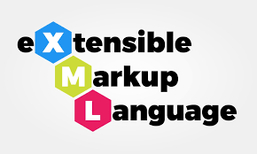

Alumno: David Peñalver Navarro

Profesor: Carlos Carnero Peón

Asignatura: Lenguajes de marcas y sistemas de gestión de información

Índice

Introducción 2

Código de cada archivo 3

Archivo XML 4

Archivo DTD 5

Visualización web 6

# Introducción

El objetivo de la siguiente práctica es el de la realización de un documento XML y su correspondiente fichero DTD de cara a aprender a enlazar el documento DTD al XML y también a estructurar las diferentes partes de este tipo de documento, además de aprender lo que son las anidaciones y los atributos.

# Código de cada archivo

## Archivo XML

El código del archivo XML es el siguiente:

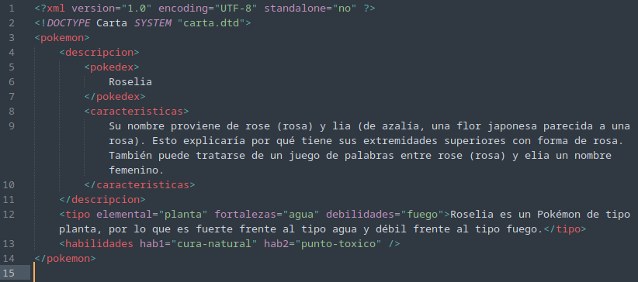

*Figura 1. Captura de Sublite Text 4 del código del fichero XML.*

A continuación, se muestra por escrito por si se quiere consultar alguna palabra o tabulación en concreto:

<?xml version="1.0" encoding="UTF-8" standalone="no" ?>

<!DOCTYPE Carta SYSTEM "carta.dtd">

<pokemon>

<descripcion>

<pokedex>

Roselia

</pokedex>

<caracteristicas>

Su nombre proviene de rose (rosa) y lia (de azalía, una flor japonesa parecida a una rosa). Esto explicaría por qué tiene sus extremidades superiores con forma de rosa. También puede tratarse de un juego de palabras entre rose (rosa) y elia un nombre femenino.

</caracteristicas>

</descripcion>

<tipo elemental="planta" fortalezas="agua" debilidades="fuego">Roselia es un Pokémon de tipo planta, por lo que es fuerte frente al tipo agua y débil frente al tipo fuego.</tipo>

<habilidades hab1="cura-natural" hab2="punto-toxico" />

</pokemon>

## Archivo DTD

El código del archivo DTD es el siguiente:

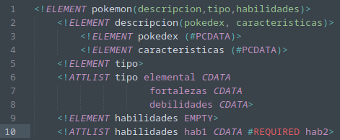

*Figura 2. Captura de Sublite Text 4 del código del fichero DTD.*

A continuación, se muestra por escrito por si se quiere consultar alguna palabra o tabulación en concreto:

<!ELEMENT pokemon(descripcion,tipo,habilidades)>

<!ELEMENT descripcion(pokedex, caracteristicas)>

<!ELEMENT pokedex (#PCDATA)>

<!ELEMENT caracteristicas (#PCDATA)>

<!ELEMENT tipo>

<!ATTLIST tipo elemental CDATA

fortalezas CDATA

debilidades CDATA>

<!ELEMENT habilidades EMPTY>

<!ATTLIST habilidades hab1 CDATA #REQUIRED hab2>

# Visualización web

El archivo XML, al ser abierto en Mozilla Firefox para Kubuntu 22.04 se observa del siguiente modo:

